**История 11 класс**

Диаграмма

Выполнение заданий группами участников ВПР по истории в Рязанской области в 2021 г.

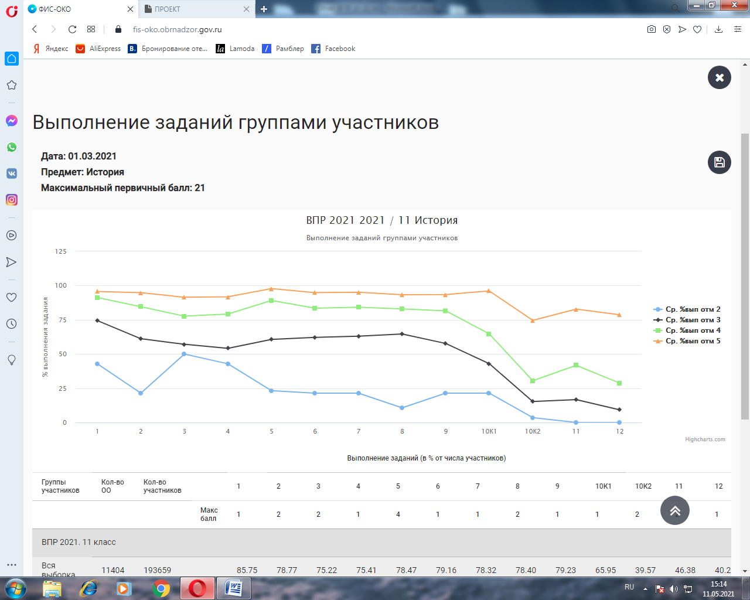

**Методический анализ выполнения ВПР по истории**

**и адресные методические рекомендации для учителей,**

**преподающих историю в 11-х классах общеобразовательных организаций Рязанской области**

Проведенный анализ показывает, что в целом обучающиеся 11-х классов справились с предложенной работой, процент выполнения десяти оцениваемых элементов ответов из тринадцати превышает 70%.

Тем не менее анализ выявил и проблемные поля в обучении. Так, недостаточно успешно выполнено задание 10 (критерий К2). Это задание повышенного уровня сложности, которое требует, во-первых, знание истории родного края и, во-вторых, персоналий региональной истории. Кроме того, при выполнении задания обучающиеся должны продемонстрировать умения различать в исторической информации факты и мнения, исторические описания и исторические объяснения; систематизировать разнообразную историческую информацию на основе своих представлений об общих закономерностях исторического процесса. По Критерию К2 оценивается изложение информации о происхождении названия улиц любого населенного пункта, находящегося в регионе. Исходя из того, что процент выполнения этого задания крайне низок на фоне остальных выполненных заданий – 41%, рекомендуется больше внимания на уроках уделять изучению истории родного края, работать не только над знанием фамилий знаменитых земляков, но над их вкладом в историю России.

Задания 11 и 12 составляют блок. На этих позициях используются задания двух моделей: модель 1 предполагает работу со списком событий, процессов; модель 2 – с информацией, представленной в задании. В данном случае выполнение задания 12 составляет всего 40%, т.е. обучающиеся не смогли правильно указать влияние выбранного события (процесса) на дальнейшую историю России и/или мировую историю с опорой на исторический(-ие) факт(ы), т.е. выделить причинно-следственные связи. Под ними в исторической науке понимают связь между историческими событиями (процессами, явлениями), при котором одно событие (явление, процесс), называемое причиной, при наличии определенных исторических условий порождает другое событие (процесс, явление), называемое следствием. Обучающимся можно предлагать на уроках следующий тренинг:

1.Выясни главную причину явления.

2. Укажи следствие, вытекающее из причины.

3. Проанализируй причину и следствие отдельно.

4. Построй гипотезу взаимосвязи причины и следствия и докажи ее.